Спад със 7% на обявите за работа през юли
Единствено ИТ секторът бележи ръст в разгара на лятото

През юли новите предложения, публикувани във водещите сайтове за търсене и предлагане на работа у нас, са спаднали със 7% спрямо юни.
Така, общият брой на обявите от миналия месец е почти 47 000. На годишна база те са се увеличили със 70% (спрямо юли 2020 г.) - сочи още ежемесечният анализ на пазара на труда у нас, изготвен от HR компания и кариерен сайт JobTiger.

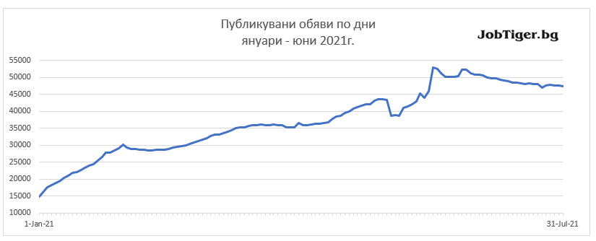

Търсене на кадри по сектори
Лятото е време за отпуски и ваканции, така че не е учудващо, че спад в търсенето на нови кадри е отчетен през юли в почти всички сектори, с изключение на „ИТ“, при който има 9% ръст на обявите.

С най-висок спад са предложенията в сектора „Хотелиерство и ресторантьорство“ (-20%), следван от „Логистика и транспорт“ (-14%) и „Маркетинг и реклама“ (-13%).
При останалите сектори спадът е, както следва: „Строителство“ (-9,1%), „Производство“ (-8,7%), „Търговия и продажби“ (-8,6%), „Здравеопазване и фармация“ (-8%), „Административни дейности“ (-6%) и „Счетоводство, одит, финанси“ (-4%).

Дяловото разпределение по сектори остава непроменено и през юли. Секторите „Търговия и продажби“ и „Хотелиерство и ресторантьорство“ заемат челните позиции, съответно с 22% и 17% дял от общия брой обяви.

След тях са секторите „Производство“ (14%), „ИТ“ (13%), „Логистика и транспорт“ (10%), „Административни дейности“ (9%), „Строителство“ (5%), „Счетоводство, одит, финанси“ (4%), „Здравеопазване и фармация“ (3,1%), „Маркетинг и реклама“ (2,7%) и „Изкуство“ (1%).
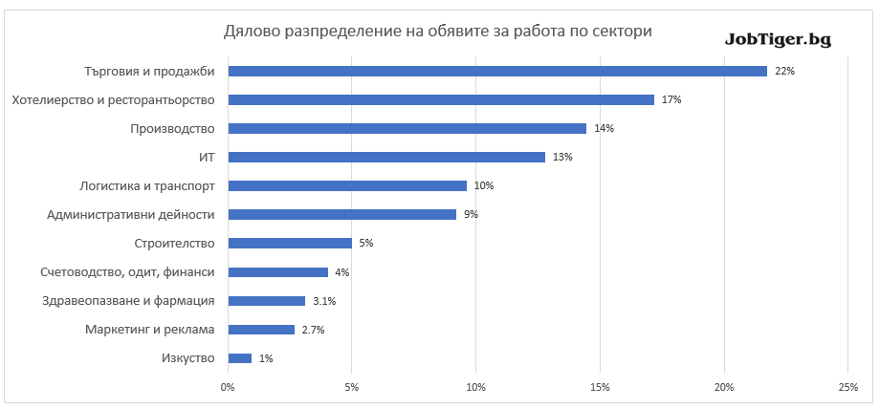

Работа от вкъщи
Въпреки че повечето компании отвориха отново своите офиси, опцията за работа от вкъщи стана един от водещите фактори при избиране на работно място. В отговор на тази тенденция, повечето сайтове за работа вече предоставят възможност за фокусиран преглед на публикуваните при тях предложения за работа от вкъщи или изцяло дистанционна работа.
Според анализа на JobTiger, всяка десета обява през юли е била с опция за работа от вкъщи или дистанционно.
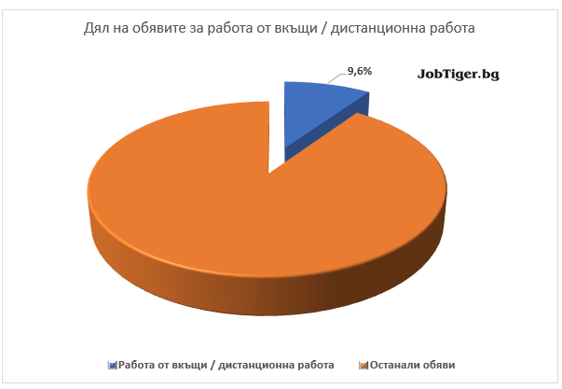

Предлагане по градове
Делът на обявите за работа в София е леко нараснал спрямо юни и възлиза на 43% от общия брой. Дяловото разпределение на предложенията за останалите водещи областни градове е, както следва: Пловдив (10%), Варна (9%), Бургас (4%), Русе (2,8%) и Стара Загора (2,5%). Заедно, те съставляват 71% от всички предложения в страната.
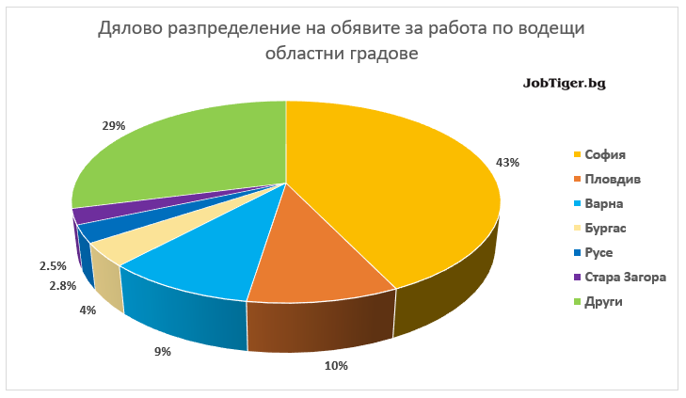

Броят на обявите в тези градове обаче е намалял с 6%, като във всеки един от тези градове спадът е, както следва: София (-6%), Пловдив (-5%), Варна (-9%), Бургас (-7%), Русе (-8%) и Стара Загора (-3%).

Екипът на JobТiger ще продължи да ви държи в течение на тенденциите на пазара на труда у нас с редовния си анализ на динамиката при предложенията за работа, публикувани във водещите сайтове.

